**ЗВІТ**

****Про виконання лабораторної роботи №2

Назва роботи: Технологія створення програмних продуктів з використанням умовних операторів, циклів та масивів.

***Виконав*** : Беліч Олександр

***Група,факультет*** : К-21, ІТЕ

***Лектор*** : Артеменко О.І.

**Мета:** Вивчити особливості обробки розгалужень, циклів та масивів у програмних продуктах.

**GIT:** *<https://github.com/Alxich/Labs_Csh_lang/tree/main/Lab2>*

Варіант 3

**(1 бал)**

1. ***Створити програму згідно свого варіанта, використати конструкцію switch…case.***

**Завдання:** Ввести ціле число з діапазону 10..20. Вивести його назву словом.Наприклад 11 – «одинадцять»

Використаний наступний код:

using System;

using System.Text;

namespace TriangleApp

{

public class Program

{

/**

* Параметри меню

*/

static public void MenuChoose()

{

Console.WriteLine(" 1. Розпочати програму");

Console.WriteLine(" 2. Очистити консоль");

Console.WriteLine(" 3. Вихід");

}

/**

* Стартове меню

*/

private static bool Menu()

{

Console.WriteLine("\n\n ### MENU ### ");

do

{

//Виводимо меню з пунктами

MenuChoose();

Console.Write("\n Ведіть одне з пунктів меню: ");

switch (Console.ReadLine())

{

case "1":

MainProgram();

return true;

case "2":

Console.Clear();

Menu();

return false;

case "3":

return false;

default:

Console.WriteLine("\n Немає такої команди в меню ведіть знову ! \n");

Console.WriteLine(" * MENU * ");

break;

}

} while (true);

}

/**

* Головна програма

*/

static public void MainProgram()

{

// Ведення чисел a та b

Console.Write("\n Напішіть ваше число (від 10 до 20): ");

double a = CheckIfNum();

NameTheNumm(a);

Menu();

}

/**

* Перевірка ввода користувача

*/

static public double CheckIfNum()

{

double num = 0;

while (true)

{

if (double.TryParse(Console.ReadLine(), out num) && num > 9 && num < 21)

{

// Якщо було веденно вірне число буде закінчення циклу

return num;

}

else

{

// Якщо було веденно невірне число буде повернення циклу

Console.WriteLine(" Ведено невірне значення. Спробуйте знову !");

Console.Write(" Ваша значення: ");

}

}

}

/**

* Вивід числа буквами

*/

public static double NameTheNumm( double num )

{

string[] theNumbers = new string[11] {

"Десять",

"Одинадцять",

"Дванадцять",

"Тринадцять",

"Чотирнадцять",

"Пятнадцять",

"Шістнадцять",

"Сімнадцять",

"Вісімнадцять",

"Девятнадцять",

"Двадцять"

};

Console.Write(" Число котре ви ввели є: ");

do

{

switch (num)

{

case 10:

Console.Write(theNumbers[0]);

return num;

case 11:

Console.Write(theNumbers[1]);

return num;

case 12:

Console.Write(theNumbers[2]);

return num;

case 13:

Console.Write(theNumbers[3]);

return num;

case 14:

Console.Write(theNumbers[4]);

return num;

case 15:

Console.Write(theNumbers[5]);

return num;

case 16:

Console.Write(theNumbers[6]);

return num;

case 17:

Console.Write(theNumbers[7]);

return num;

case 18:

Console.Write(theNumbers[8]);

return num;

case 19:

Console.Write(theNumbers[9]);

return num;

case 20:

Console.Write(theNumbers[10]);

return num;

default:

Console.WriteLine("\n Щось пішло не так спробуйте знову! \n");

break;

}

} while (true);

}

/**

* Виведення результату програми

*/

static void Main()

{

Console.OutputEncoding = System.Text.Encoding.Default;

Menu();

}

}

}

**Результат:**

Початок програми

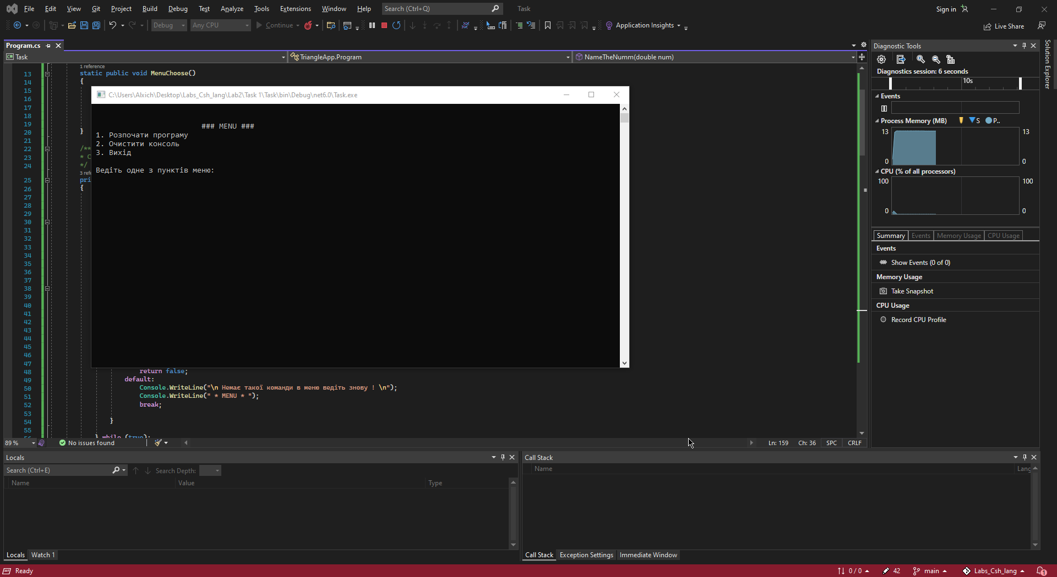

Початок вводу чисел та результат

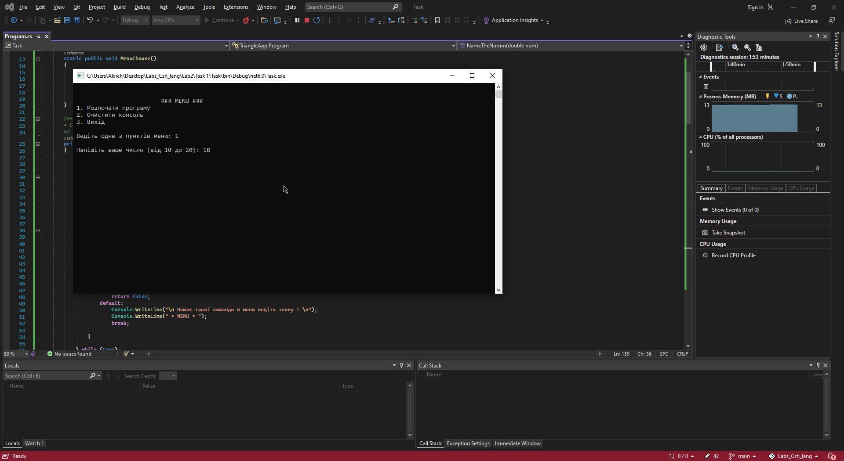

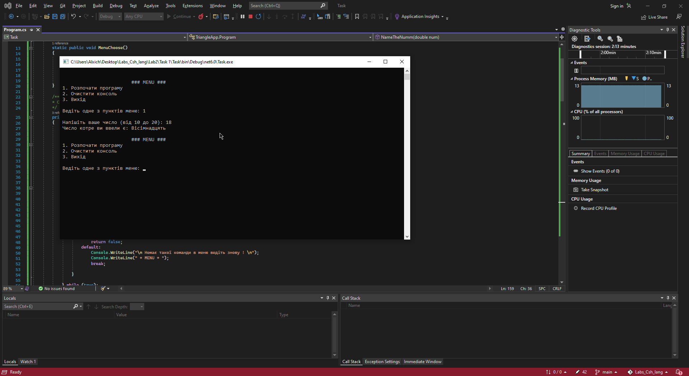

Початок вводу невідповідних чисел

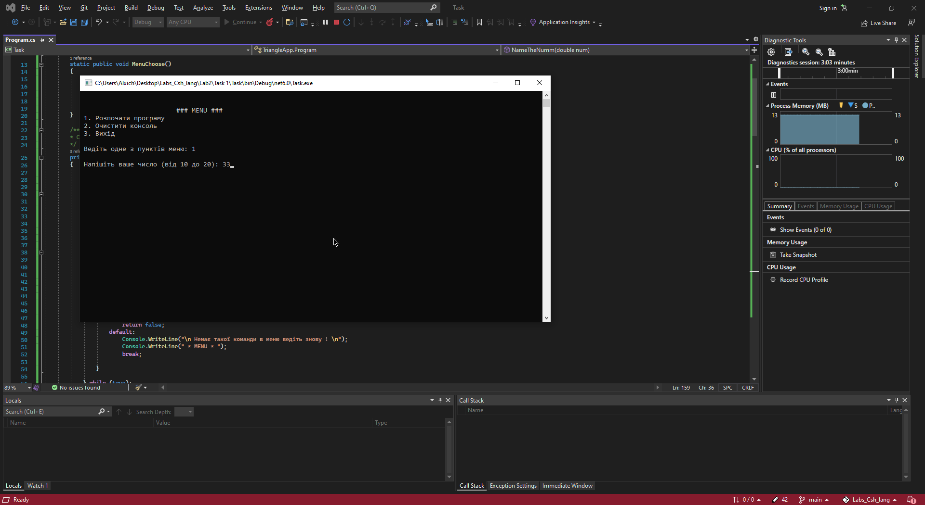

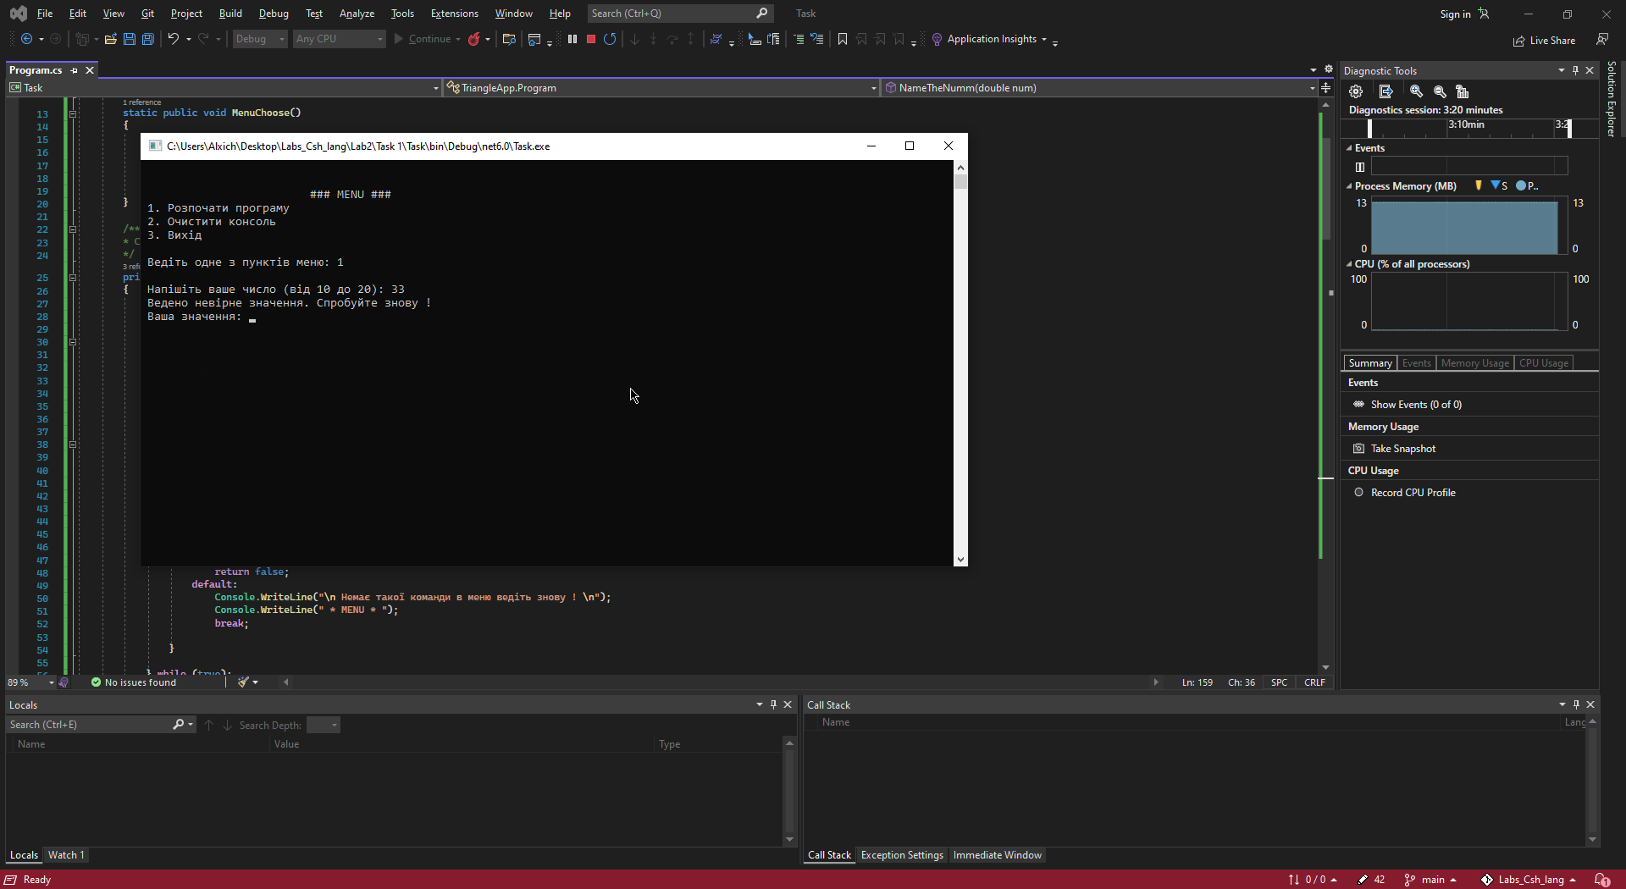

Вихід з програми

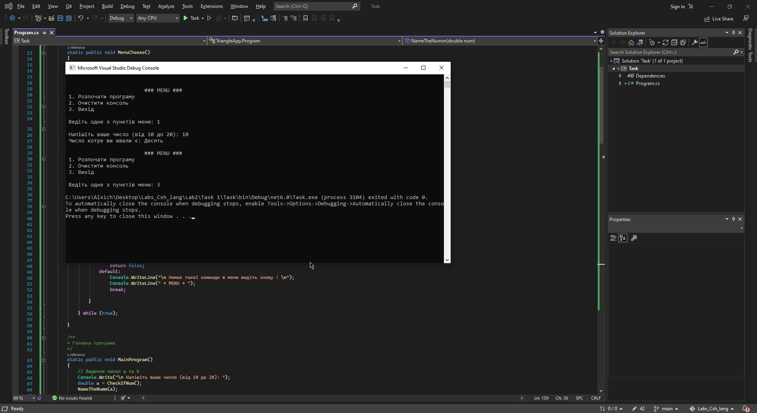

**(1 бал)**

1. ***Використовуючи оператори циклу з передумовою та післяумовою, обчислити і вивести на екран у табличному вигляді значення функції на заданому інтервалі зміни значень аргумента х від а до b з кроком.***

**Завдання:**  

Використаний наступний код:

using System;

using System.Text;

namespace GetNumName

{

public class Program

{

/**

* Параметри меню

*/

static public void MenuChoose()

{

Console.WriteLine(" 1. Розпочати програму");

Console.WriteLine(" 2. Очистити консоль");

Console.WriteLine(" 3. Вихід");

}

/**

* Параметри під-меню

*/

static public void SubMenuChoose()

{

Console.WriteLine("\n 1. Використати цикл за типом передумовою");

Console.WriteLine(" 2. Використати цикл за типом післяумовою");

Console.WriteLine(" 3. Повернутися");

}

/**

* Стартове меню

*/

private static bool Menu()

{

Console.WriteLine("\n\n ### MENU ### ");

//Виводимо меню з пунктами

MenuChoose();

do

{

Console.Write("\n Ведіть одне з пунктів меню: ");

switch (Console.ReadLine())

{

case "1":

MainProgram();

return true;

case "2":

Console.Clear();

Menu();

return false;

case "3":

return false;

default:

Console.Clear();

Console.WriteLine("\n Немає такої команди в меню ведіть знову ! \n");

MenuChoose();

break;

}

} while (true);

}

/**

* Стартове підменю

*/

private static bool SubMenu()

{

SubMenuChoose();

do

{

Console.Write("\n Ведіть одне з пунктів меню: ");

switch (Console.ReadLine())

{

case "1":

AlgorythmType(true);

return true;

case "2":

AlgorythmType(false);

return true;

case "3":

Menu();

return false;

default:

Console.WriteLine("\n Немає такої команди в меню ведіть знову ! \n");

SubMenuChoose();

break;

}

} while (true);

}

/**

* Типи функції виконання

*/

static public void AlgorythmType(bool type)

{

double a = 1.25;

double b = 6.75;

const double dx = 0.25;

double x = a - 0.25;

double y;

Console.WriteLine("\n Виконання обчисленння діапазоном(" + a + "," + b + ") з кроком " + dx +"");

Console.WriteLine("\t\t ________________________________");

Console.Write("\t\t |\tx\t|\ty=f(x)\t|\n");

Console.Write("\t\t ________________________________\n");

if (type == true)

{

while (x < b)

{

x += dx;

y = Math.Pow(x, 1 / 3f) + Math.Log(3 * x);

Console.Write("\t\t |\t" + Math.Round(x, 2) + "\t|\t" + Math.Round(y, 2) + "\t|\n");

}

}

else

{

do

{

x += dx;

y = Math.Pow(x, 1 / 3f) + Math.Log(3 * x);

Console.Write("\t\t |\t" + Math.Round(x, 2) + "\t|\t" + Math.Round(y, 2) + "\t|\n");

} while (x < b);

}

Console.Write("\t\t ________________________________\n");

MainProgram();

}

/**

* Головна програма

*/

static public void MainProgram()

{

SubMenu();

}

/**

* Виведення результату програми

*/

static void Main()

{

Console.OutputEncoding = System.Text.Encoding.Default;

Menu();

}

}

}

**Результат:**

Початок програми

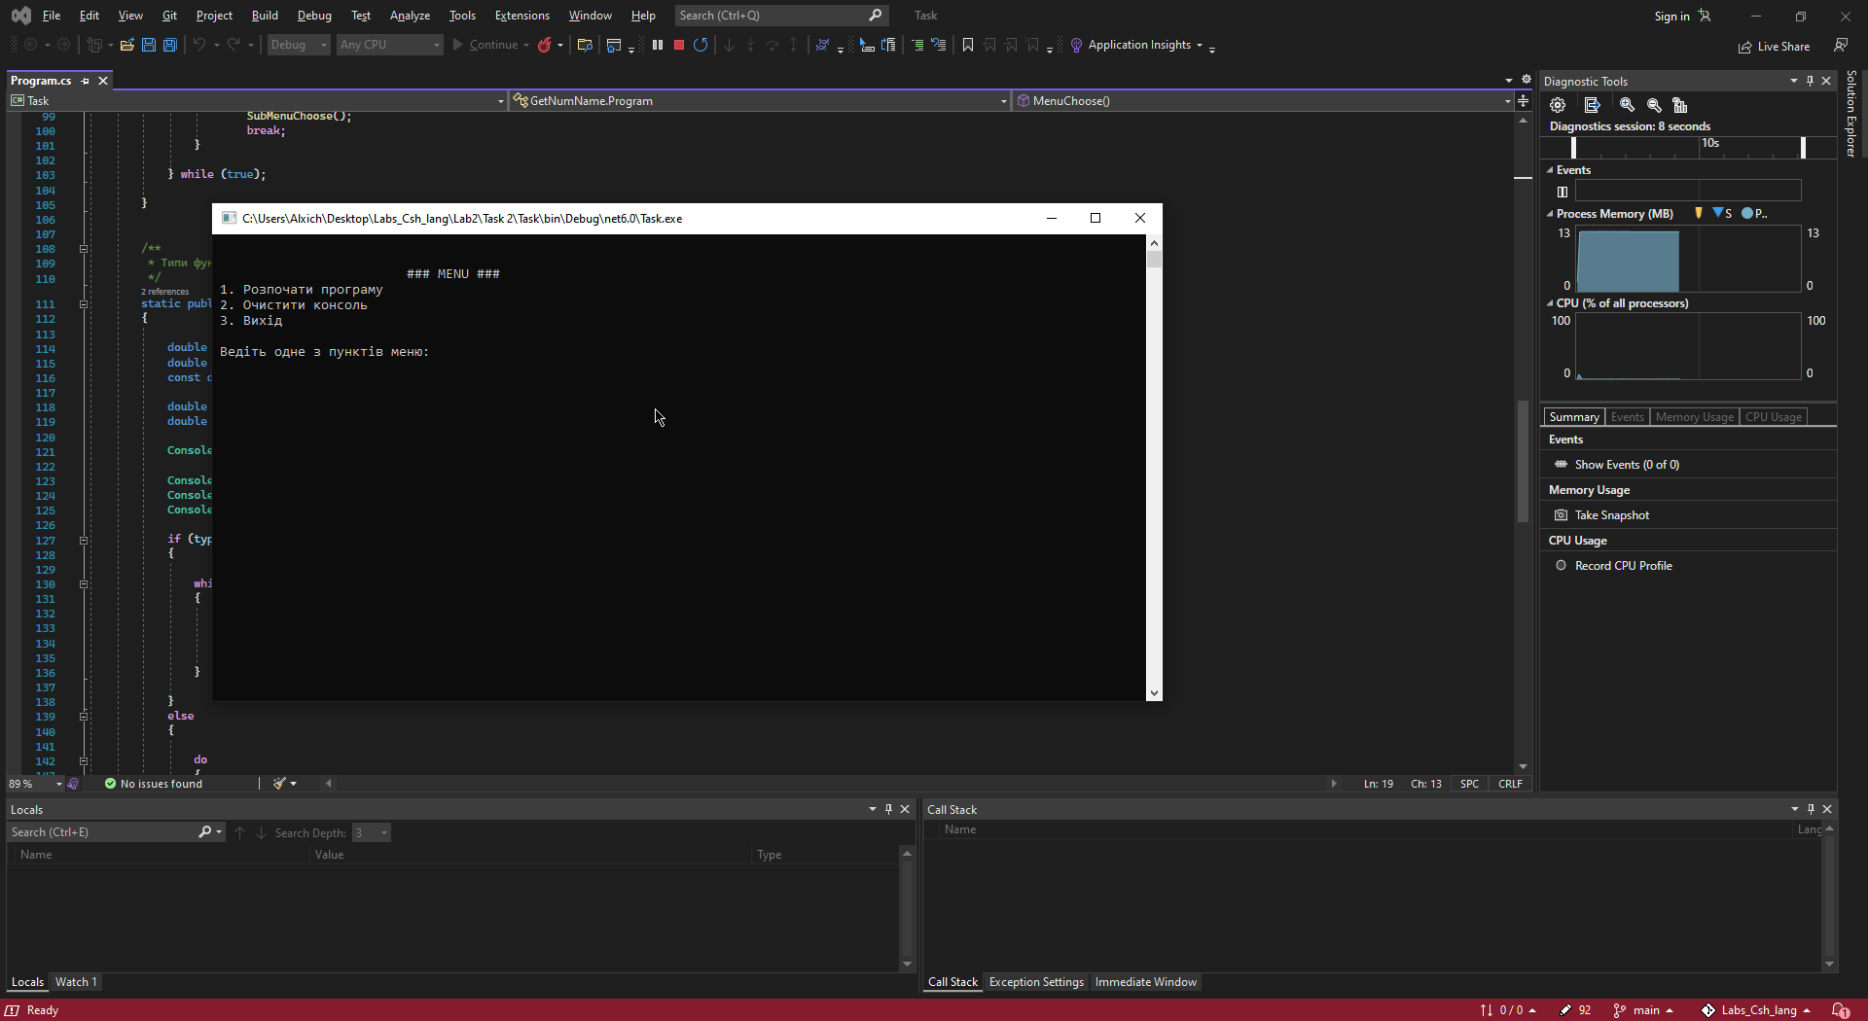

Вибір один з варіантів виконання

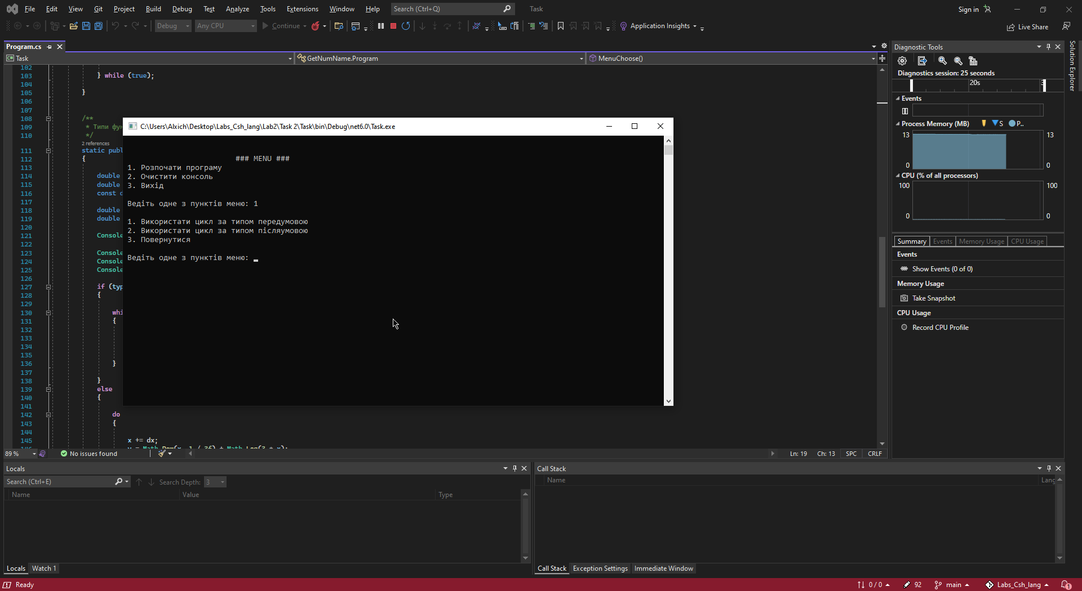

Перший та другий варіант однакові за результатом

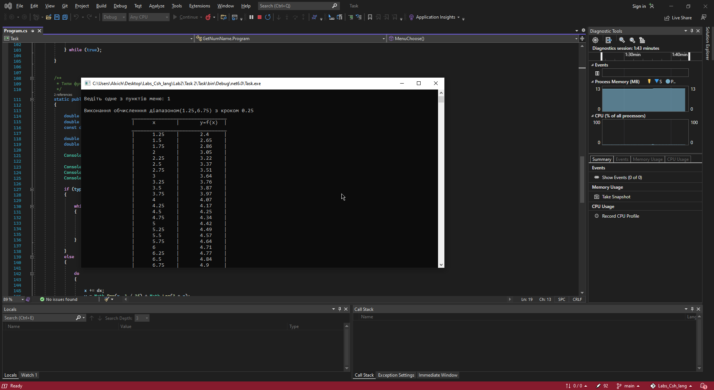

Повернення в початкове меню

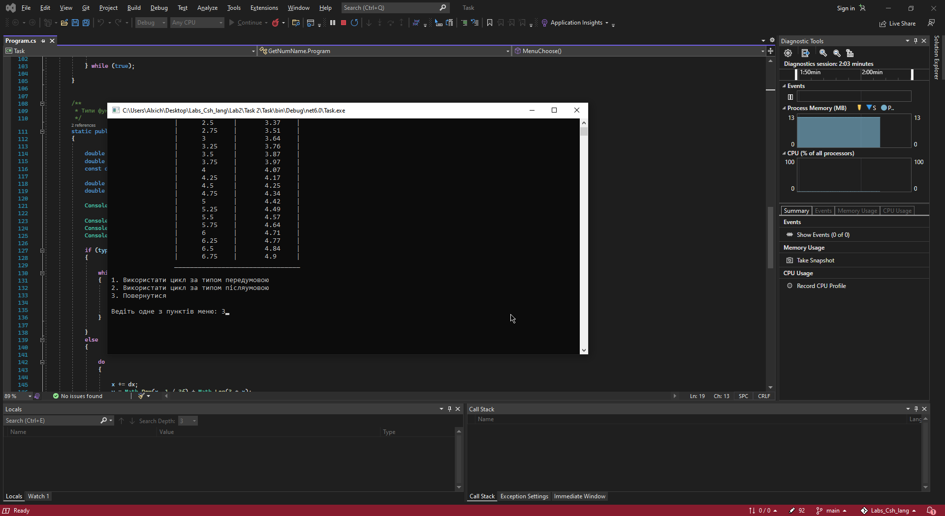

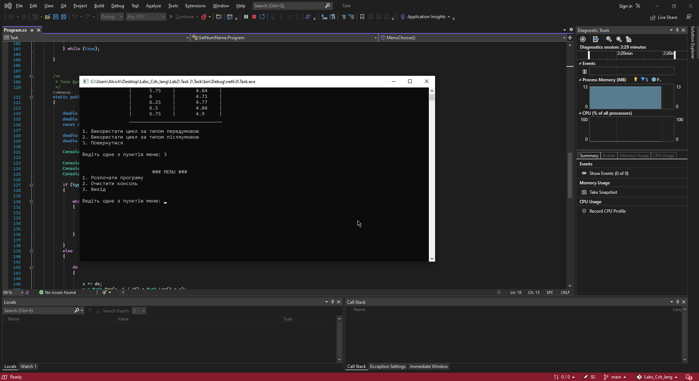

**(1 бал)**

1. ***Створити програми для роз’язування задач згідно свого варіанта засобами ООП. Введення/виведення даних супроводжувати відповідними повідомленнями. Передбачити захист від введення некоректних даних з клавіатури. Виконати завдання двома способами:***

***А) З клавіатури вводиться одновимірний масив n цілих чисел.***

***Б) Заповнити масив n цілих чисел значеннями за допомогою генератора псевдовипадкових чисел з відрізка [-100; 100].***

**Завдання:** Визначити: 1) кількість елементів масиву, менших за число сім; 2) суму елементів масиву, розташованих між першим й останнім додатними елементами.

Використаний наступний код:

using System;

using System.Text;

namespace GetArray

{

public class UserWrite

{

/**

* Перевірка ввода користувача

*/

static public double CheckIfNum()

{

double num = 0;

while (true)

{

if (double.TryParse(Console.ReadLine(), out num))

{

// Якщо було веденно вірне число буде закінчення циклу

return num;

}

else

{

// Якщо було веденно невірне число буде повернення циклу

Console.WriteLine(" Ведено невірне значення. Спробуйте знову !");

Console.Write(" Ваша значення: ");

}

}

}

static public double CheckIfNumMass()

{

double num = 0;

while (true)

{

if (double.TryParse(Console.ReadLine(), out num) && num > 0)

{

// Якщо було веденно вірне число буде закінчення циклу

return num;

}

else

{

// Якщо було веденно невірне число буде повернення циклу

Console.WriteLine(" Ведено невірне значення. Спробуйте знову !");

Console.Write(" Ваша значення: ");

}

}

}

int i = 0;

public void Calculation(double arrayLong, int[] arrayNums, int[] arrayNumLess)

{

// шукаємо позиції першого та останнього позитивних елементів

int firstId = 0, lastId = 0;

bool foundFirstelement = false;

int Sum = 0;

for (int i = 0; i < arrayLong; i++)

{

if (arrayNums[i] > 0)

{

if (!foundFirstelement)

{

firstId = lastId = i;

foundFirstelement = true;

}

else

{

lastId = i;

}

}

}

for (int i = firstId; i < lastId + 1; i++)

{

Sum += arrayNums[i];

}

for (int i = 0; i < arrayLong; i++)

{

if (arrayNums[i] < 7)

{

arrayNumLess[i] = arrayNums[i];

}

}

Console.WriteLine(" Числа з масиву які менше за 7: [{0}]", string.Join(", ", arrayNumLess));

Console.WriteLine(" Сума елементів масиву, розташованих між першим й останнім додатними елементами : " + Sum.ToString());

}

public void NumWrite()

{

Console.Write("\n ---------------------------- \n\n");

Console.Write(" Ведіть довжину масиву: ");

double arrayLong = CheckIfNumMass();

double inputStr;

int[] arrayNums = new int[(int)arrayLong];

int[] arrayNumLess = new int[(int)arrayLong];

Console.WriteLine("\n Ведіть " + arrayLong + " рази підрять чисел щоб заповнити масив: \n");

while (i < (int)arrayLong)

{

Console.Write(" Ведіть [" + (i) + "] індекс масиву : ");

inputStr = CheckIfNum();

arrayNums[i] = (int)inputStr;

i++;

}

Console.WriteLine("\n Ваш масив: [{0}]", string.Join(", ", arrayNums));

Calculation(arrayLong, arrayNums, arrayNumLess);

Console.Write("\n ---------------------------- \n\n");

}

public void RandWrite()

{

// Створення об'єкту для генерування чисел

Random randomValue = new Random();

int value;

Console.Write("\n ---------------------------- \n\n");

Console.Write(" Ведіть довжину масиву: ");

double arrayLong = CheckIfNumMass();

int[] arrayNums = new int[(int)arrayLong];

int[] arrayNumLess = new int[(int)arrayLong];

Console.WriteLine("\n\n Ваш массив довжиною " + arrayLong + " : ");

while (i < (int)arrayLong)

{

value = randomValue.Next(-100, 100);

arrayNums[i] = value;

i++;

}

Console.WriteLine("\n Масив: [{0}]", string.Join(", ", arrayNums));

Calculation(arrayLong, arrayNums, arrayNumLess);

Console.Write("\n ---------------------------- \n\n");

}

}

public class MainAlgorythm : UserWrite

{

UserWrite UserWriteMethod = new UserWrite();

public bool TypeStart(bool typeUse){

if (!typeUse == false)

{

UserWriteMethod.NumWrite();

}

else

{

UserWriteMethod.RandWrite();

}

return true;

}

}

public class Program

{

/**

* Параметри меню

*/

static public void MenuChoose()

{

Console.WriteLine(" 1. Розпочати програму");

Console.WriteLine(" 2. Очистити консоль");

Console.WriteLine(" 3. Вихід");

}

/**

* Параметри під-меню

*/

static public void SubMenuChoose()

{

Console.WriteLine("\n 1. Почати ввід масиву з клавіатури");

Console.WriteLine(" 2. Почати ввід масиву з генерації чисел");

Console.WriteLine(" 3. Повернутися");

}

/**

* Стартове меню

*/

private static bool Menu()

{

Console.WriteLine("\n\n ### MENU ### ");

//Виводимо меню з пунктами

MenuChoose();

do

{

Console.Write("\n Ведіть одне з пунктів меню: ");

switch (Console.ReadLine())

{

case "1":

MainProgram();

return true;

case "2":

Console.Clear();

Menu();

return false;

case "3":

return false;

default:

Console.Clear();

Console.WriteLine("\n Немає такої команди в меню ведіть знову ! \n");

MenuChoose();

break;

}

} while (true);

}

/**

* Стартове підменю

*/

private static bool SubMenu()

{

MainAlgorythm alhorythmStart = new MainAlgorythm();

SubMenuChoose();

do

{

Console.Write("\n Ведіть одне з пунктів меню: ");

switch (Console.ReadLine())

{

case "1":

alhorythmStart.TypeStart(true);

SubMenu();

return true;

case "2":

alhorythmStart.TypeStart(false);

SubMenu();

return true;

case "3":

Menu();

return false;

default:

Console.WriteLine("\n Немає такої команди в меню ведіть знову ! \n");

SubMenuChoose();

break;

}

} while (true);

}

/**

* Головна програма

*/

static public void MainProgram()

{

SubMenu();

}

/**

* Виведення результату програми

*/

static void Main()

{

Console.OutputEncoding = System.Text.Encoding.Default;

Menu();

}

}

}

**Результат:**

Початок програми

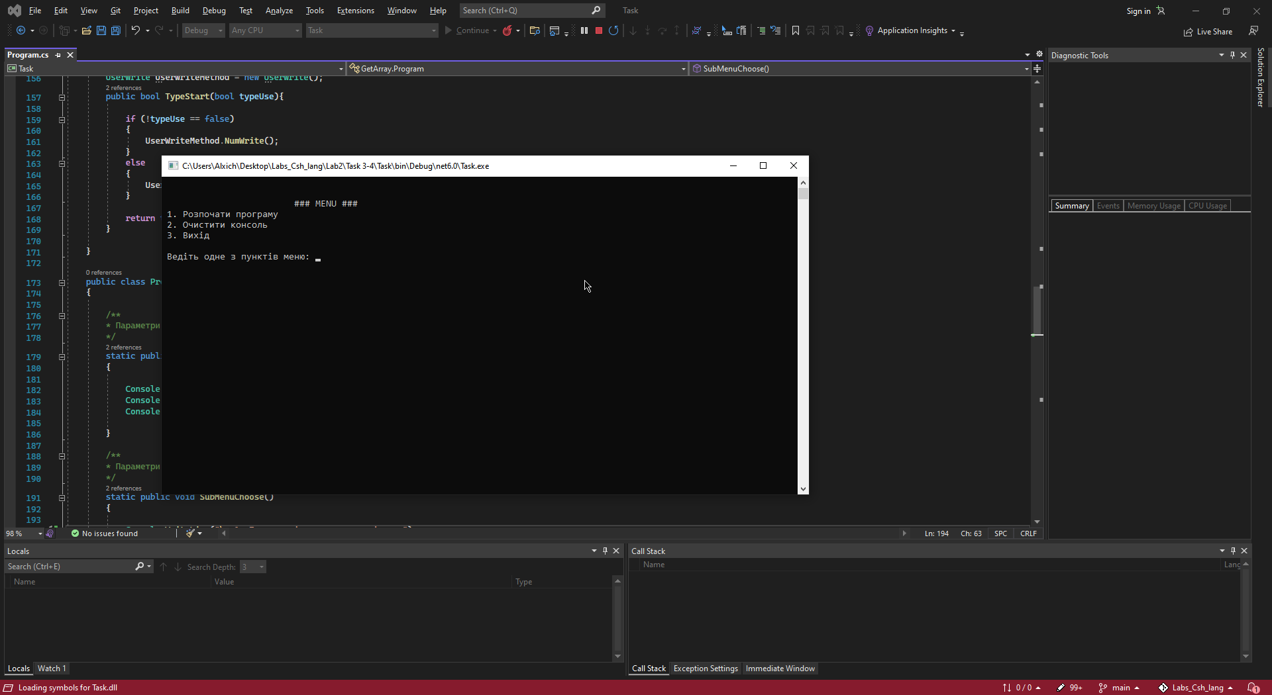

Вибір варіанту виконання програми

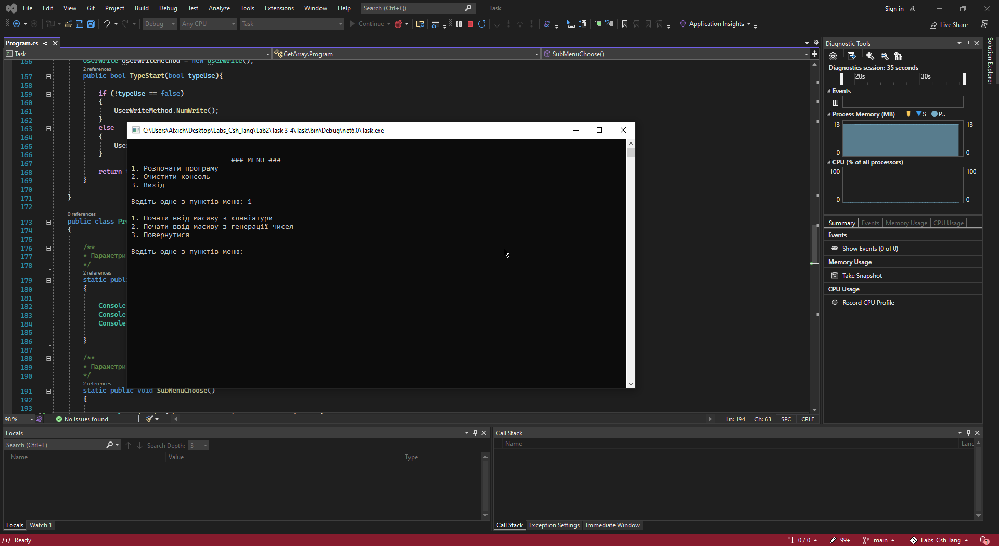

Варіанти 1 з клавіатури та результат

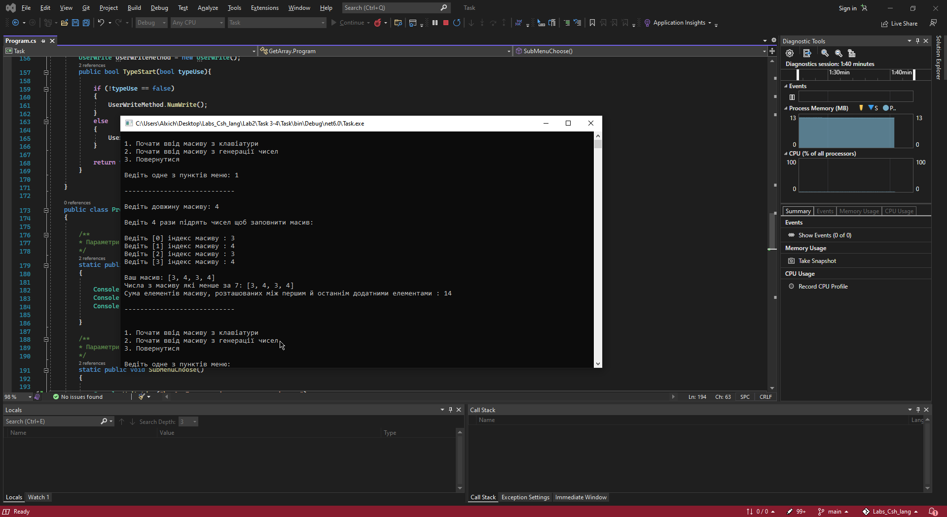

Варіанти 2 за допомогою генератора чисел та результат

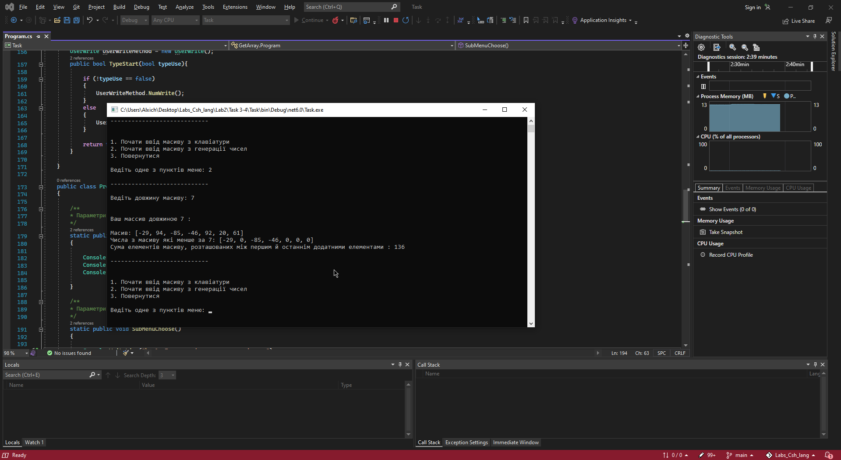

**(1 бал)**

1. ***Створити та перевірити адекватність тесту до завдання 3(А) згідно вашого варіанту. Дані контрольного прикладу підібрати самостійно. У звіті обов’язково вказати обрані вами параметри контрольного прикладу у форматі :***

*Вхідні дані: …*.

*Вихідні дані: …*.

Не виконано.

**(1 бал)**

1. ***Створити програми для роз’язування задач згідно свого варіанта. Завдання виконати двома способами. Значення елементів масиву задавати з клавіатури та за допомогою генератора псевдовипадкових чисел з відрізка [-100; 100]. Передбачити захист від введення некоректних даних з клавіатури. Супроводжувати введення/виведення початкових значень, проміжних та кінцевих результатів відповідними повідомленнями.***

**Завдання:** Дано цілочислову матрицю *А* розмірності *n*x*m*. Знайти середнє арифметичне максимального та мінімального елементів матриці.

Використаний наступний код:

using System;

using System.Text;

namespace GetArray

{

public class UserWrite

{

/**

* Перевірка ввода користувача

*/

static public double CheckIfNum()

{

double num = 0;

while (true)

{

if (double.TryParse(Console.ReadLine(), out num))

{

// Якщо було веденно вірне число буде закінчення циклу

return num;

}

else

{

// Якщо було веденно невірне число буде повернення циклу

Console.WriteLine(" Ведено невірне значення. Спробуйте знову !");

Console.Write(" Ваша значення: ");

}

}

}

static public double CheckIfNumMass()

{

double num = 0;

while (true)

{

if (double.TryParse(Console.ReadLine(), out num) && num > 0)

{

// Якщо було веденно вірне число буде закінчення циклу

return num;

}

else

{

// Якщо було веденно невірне число буде повернення циклу

Console.WriteLine(" Ведено невірне значення. Спробуйте знову !");

Console.Write(" Ваша значення: ");

}

}

}

int i = 0;

int j = 0;

public void Calculation(int[,] Arr, int arrayWide, int arrayLong)

{

// Знаходимо середнє арифметичне максимального та мінімального елементів матриці

int minElem = Arr[0, 0];

int maxElem = Arr[0, 0];

double arithmetic = 0;

for (int i = 0; i < arrayWide; i++)

{

for (int j = 0; j < arrayLong; j++)

{

if (minElem >= Arr[i, j])

{

minElem = Arr[i, j];

}

if (maxElem <= Arr[i, j])

{

maxElem = Arr[i, j];

}

}

}

arithmetic += ((double)maxElem + (double)minElem) / 2;

Console.WriteLine("\n\n Максимальний елемент матриці: " + maxElem + "\n Мінімальний елемент матриці: " + minElem + "");

Console.Write("\n Середнє арифметичне максимального та мінімального елементів матриці: " + arithmetic);

}

public void NumWrite()

{

Console.Write("\n ---------------------------- \n\n");

Console.Write(" Ведіть довжину матрици: ");

double arrayLong = CheckIfNumMass();

Console.Write(" Ведіть висоту матрици: ");

double arrayWide = CheckIfNumMass();

int[,] arrayNums = new int[(int)arrayWide, (int)arrayLong];

Console.WriteLine("\n\n Ваша матриця довжиною " + arrayLong + " та висотою " + arrayWide + " : ");

double inputStr = 0;

Console.WriteLine("\n Ведіть " + arrayLong + " рази підрять чисел щоб заповнити масив: \n");

for (i = 0; i < arrayWide; i++)

{

Console.WriteLine();

for (j = 0; j < arrayLong; j++)

{

Console.Write(" Ведіть |{0}|{1}| : ", i, j);

inputStr = CheckIfNum();

arrayNums[i, j] = (int)inputStr;

}

}

Console.WriteLine("\n\n Ваша готова матриця довжиною " + arrayLong + " та висотою " + arrayWide + " : ");

for (i = 0; i < arrayWide; i++)

{

Console.WriteLine();

for (j = 0; j < arrayLong; j++)

{

Console.Write(" |\t{0}\t| ", arrayNums[i, j]);

}

}

Calculation(arrayNums, (int)arrayWide, (int)arrayLong);

Console.Write("\n ---------------------------- \n\n");

}

public void RandWrite()

{

// Створення об'єкту для генерування чисел

Random randomValue = new Random();

int value;

Console.Write("\n ---------------------------- \n\n");

Console.Write(" Ведіть довжину матрици: ");

double arrayLong = CheckIfNumMass();

Console.Write(" Ведіть висоту матрици: ");

double arrayWide = CheckIfNumMass();

int[,] arrayNums = new int[(int)arrayWide, (int)arrayLong];

Console.WriteLine("\n\n Ваша матриця довжиною " + arrayLong + " та висотою " + arrayWide + " : ");

for (i = 0; i < arrayWide; i++)

{

Console.WriteLine();

for (j = 0; j < arrayLong; j++)

{

value = randomValue.Next(-100, 100);

arrayNums[i,j] = value;

Console.Write(" |\t{0}\t| ", arrayNums[i, j]);

}

}

Calculation(arrayNums, (int)arrayWide, (int)arrayLong);

Console.Write("\n\n ---------------------------- \n\n");

}

}

public class MainAlgorythm : UserWrite

{

UserWrite UserWriteMethod = new UserWrite();

public bool TypeStart(bool typeUse)

{

if (!typeUse == false)

{

UserWriteMethod.NumWrite();

}

else

{

UserWriteMethod.RandWrite();

}

return true;

}

}

public class Program

{

/**

* Параметри меню

*/

static public void MenuChoose()

{

Console.WriteLine(" 1. Розпочати програму");

Console.WriteLine(" 2. Очистити консоль");

Console.WriteLine(" 3. Вихід");

}

/**

* Параметри під-меню

*/

static public void SubMenuChoose()

{

Console.WriteLine("\n 1. Почати ввід масиву з клавіатури");

Console.WriteLine(" 2. Почати ввід масиву з генерації чисел");

Console.WriteLine(" 3. Повернутися");

}

/**

* Стартове меню

*/

private static bool Menu()

{

Console.WriteLine("\n\n ### MENU ### ");

//Виводимо меню з пунктами

MenuChoose();

do

{

Console.Write("\n Ведіть одне з пунктів меню: ");

switch (Console.ReadLine())

{

case "1":

MainProgram();

return true;

case "2":

Console.Clear();

Menu();

return false;

case "3":

return false;

default:

Console.Clear();

Console.WriteLine("\n Немає такої команди в меню ведіть знову ! \n");

MenuChoose();

break;

}

} while (true);

}

/**

* Стартове підменю

*/

private static bool SubMenu()

{

MainAlgorythm alhorythmStart = new MainAlgorythm();

SubMenuChoose();

do

{

Console.Write("\n Ведіть одне з пунктів меню: ");

switch (Console.ReadLine())

{

case "1":

alhorythmStart.TypeStart(true);

SubMenu();

return true;

case "2":

alhorythmStart.TypeStart(false);

SubMenu();

return true;

case "3":

Menu();

return false;

default:

Console.WriteLine("\n Немає такої команди в меню ведіть знову ! \n");

SubMenuChoose();

break;

}

} while (true);

}

/**

* Головна програма

*/

static public void MainProgram()

{

SubMenu();

}

/**

* Виведення результату програми

*/

static void Main()

{

Console.OutputEncoding = System.Text.Encoding.Default;

Menu();

}

}

}

**Результат:**

Початок програми

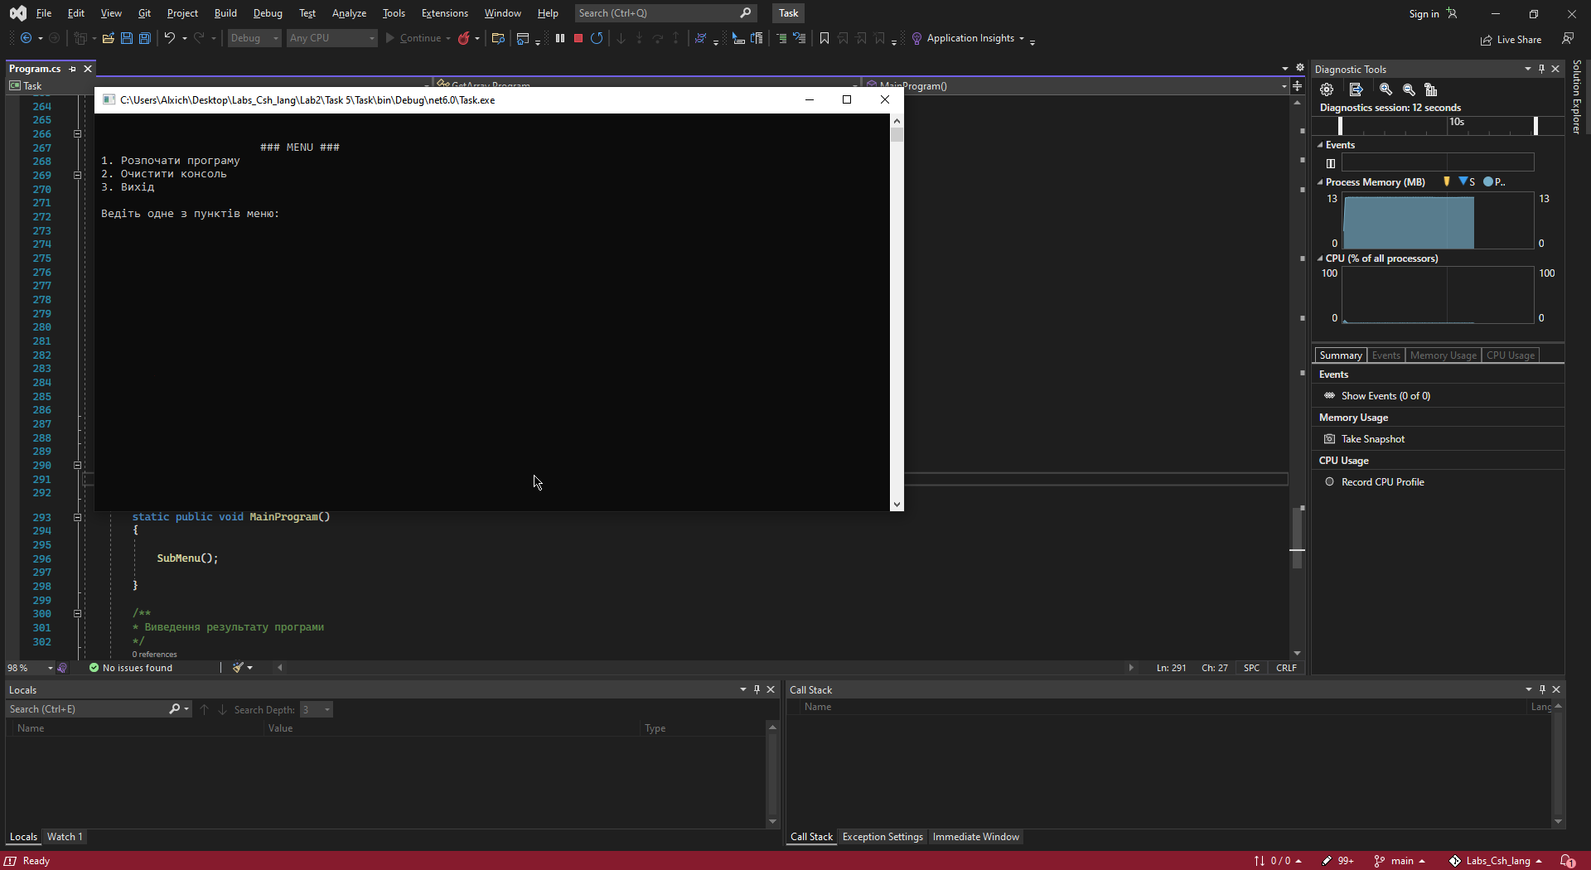

Вибір варіанту виконання програми

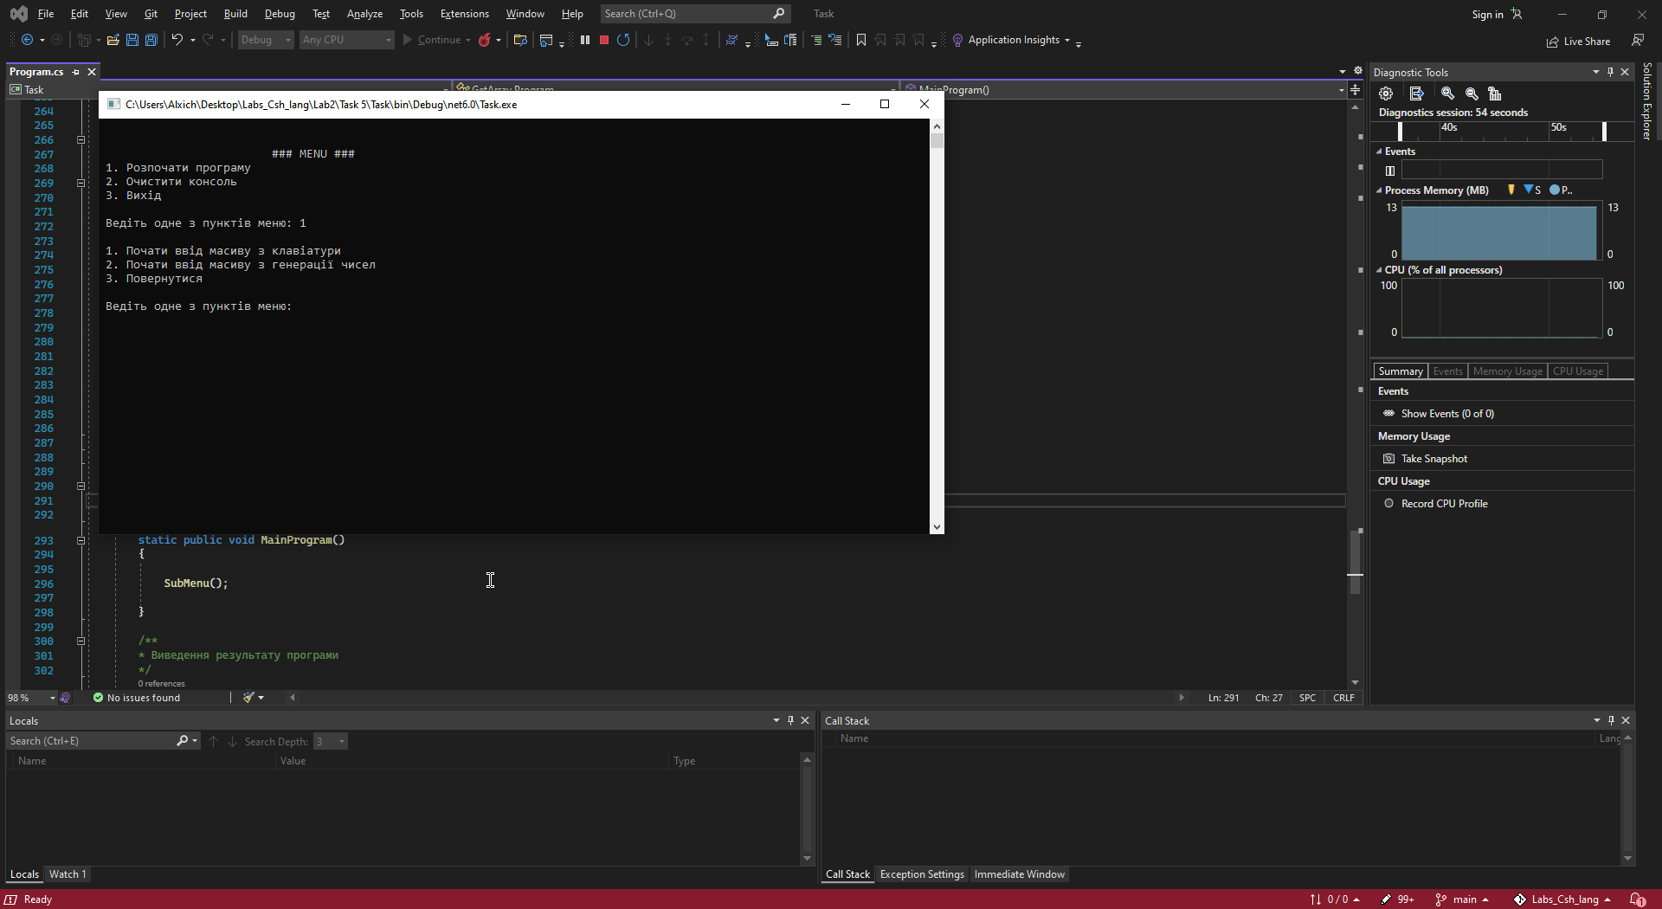

Варіанти 1 з клавіатури та результат

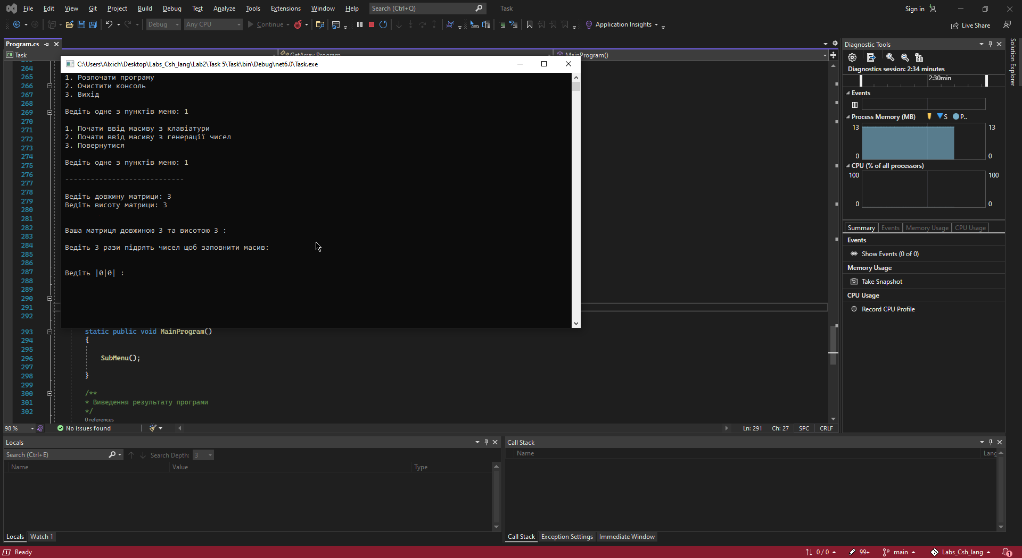

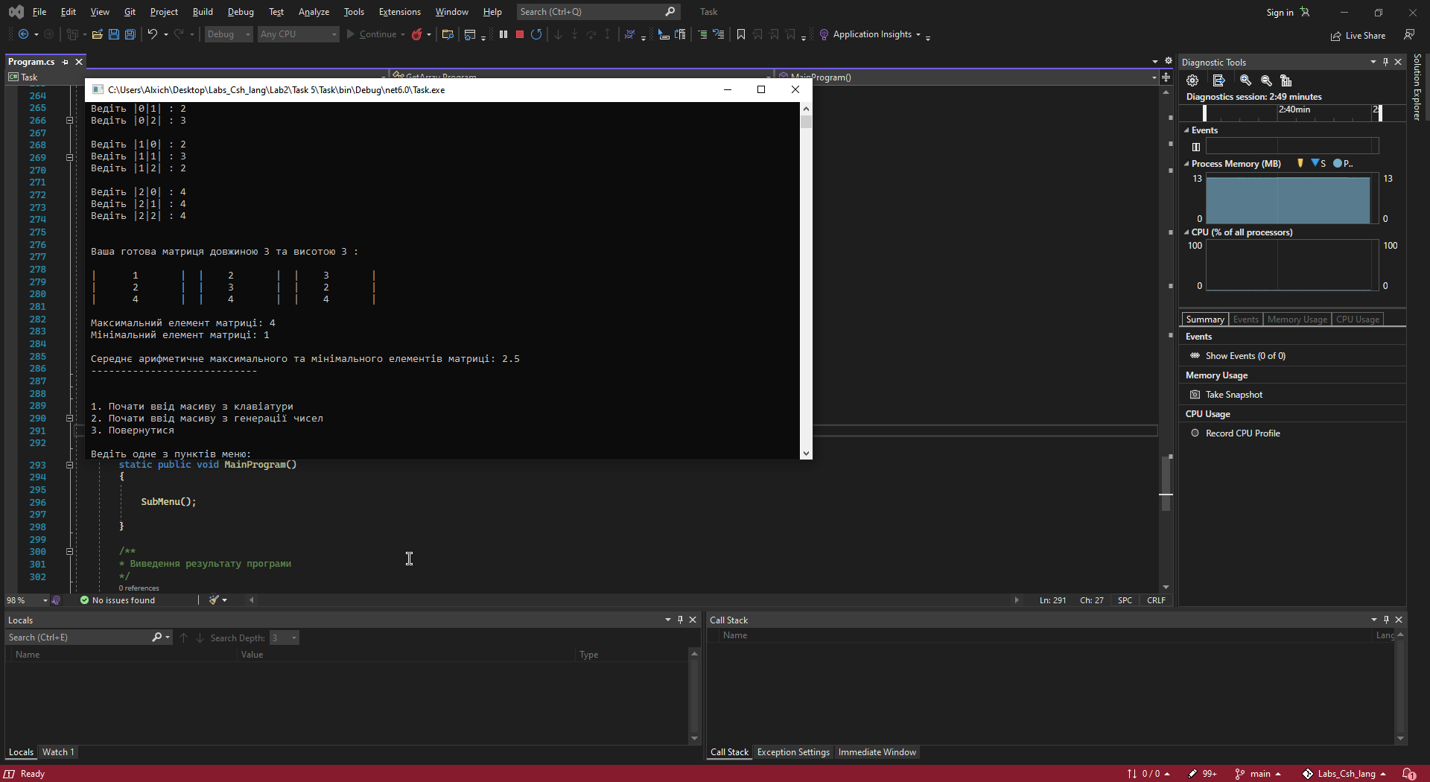

Варіанти 2 з клавіатури та результат

